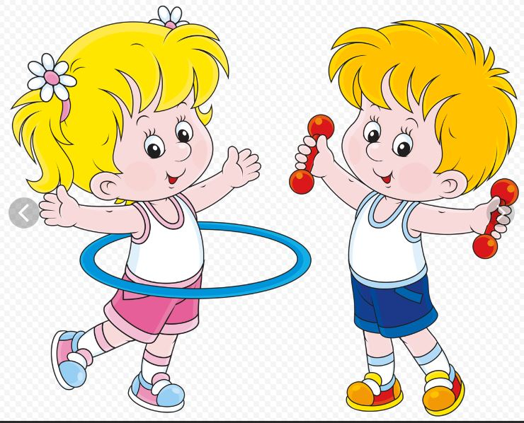
«06» сентября 2022 прошло августовское совещание учителей географии.
Тема: «Мотивация учащихся к занятиям физической культурой».
Совещание прошло в МОАУ «СОШ № 8 г. Орска», проводила руководитель ГМО Якищик Ольга Александровна, учитель физической культуры I категории МОАУ «СОШ № 8 г.Орска»

Рассмотрены следующие вопросы:
- «Актуальные проблемы методики преподавания физической культуры в условиях внедрения ФГОС НОО и ООО» (Гончарова Ольга Дмитриевна-учитель физической культуры I категории МОАУ «СОШ № 13 г.Орска»)
- «Использование современных образовательных технологий и федеральных ресурсов, позволяющих внедрять электронное обучение и дистанционные технологии» (Рагулина Т.Г.- учитель физической культуры I категории МОАУ «СОШ № 32 г.Орска»)
- «Домашние задания по физической культуре в условиях дистанционного обучения» (Карменов Сабержан Исенгалейвич-учитель физической культуры I категории МОАУ «СОШ № 88 г.Орска»)
- «Учебно-методическое и программно-методическое обеспечение преподавания физической культуры в условиях ФГОС НОО и ООО. Федеральный перечень учебников и учебных пособий по физической культуре на 2022-2023 учебный год» (Селяев В.О.-учитель физической культуры МОАУ «ООШ № 26 г.Орска»)

Гончарова О.Д. раскрыла вопрос о том, что Министерство просвещения Российской Федерации утвердило новые федеральные государственные образовательные стандарты (далее — ФГОС). Это свод правил для всех образовательных учреждений по всей России: от сельской школы до МГУ. На основе стандартов создаются методические пособия, учебные материалы и другая профильная литература. Обновленные требования ФГОС для школы вступят в силу с 1 сентября 2022 года и коснутся начального общего и основного общего образования (далее — НОО и ООО соответственно). Дети, принятые в первые и пятые классы в 2022 году, будут учиться по новым стандартам. Отметила, что Функциональная грамотность вошла в состав государственных гарантий качества основного общего образования. ФГОС третьего поколения определяет функциональную грамотность как способность решать учебные задачи и жизненные ситуации на основе сформированных предметных, метапредметных и универсальных способов деятельности.
Учитель физической культуры Рагулина Т.Г. раскрыла понятия электронного обучения, дистанционных образовательных технологий (ДОТ), познакомила с видами дистанционных образовательных технологий (кейс-технологии, сетевые технологии (интернет-технологии), телекоммуникационная (информационно-спутниковая) технология). Были отмечены недостатки электронного обучения - отсутствие прямого очного общения между обучающимся и преподавателем, проблема аутентификации пользователя при проверке знаний.
Карменов С.И. в третьем вопросе отметил, что современная эпидемиологическая ситуация в мире и в нашей стране внесла определенные изменения в систему образования – учебные заведения вынуждены были переходить на дистанционное обучение. Докладчик предложил различные варианты домашних заданий для дистанционных уроков физической культуры для школьников. Все дистанционные домашние задания разделил условно на три группы: теоретические, практические, творческие.
Селяев В.О. в теоретическом вопросе раскрыл понятие учебно-методического комплекса – системы нормативной и учебно-методической документации, средств обучения и контроля, необходимых и достаточных для качественной организации основных и дополнительных программ согласно учебному плану. УМК состоит из 5 блоков: 1) нормативный блок, 2) теоретический блок, 3) практический блок, 4) блок оценочно-диагностических средств и контрольно-измерительных материалов, 5) методический блок
Перечень составляющих учебно-методического комплекса:
- нормативный блок: рабочая учебная программа;
- теоретический блок: учебники;
- практический блок: конспекты уроков;
- блок оценочно-диагностических средств и контрольно-измерительных материалов: задания для самостоятельной работы, комплект тестов текущего и промежуточного контроля, банк тестовых заданий для самоконтроля;
- методический блок: методические рекомендации по предмету для учителей, методические рекомендации по предмету для обучающихся

Решение (рекомендации):
- Внедрять в работу ФГОС третьего поколения, иными словами, научить учеников понимать, как изучаемые предметы помогают найти профессию и место в жизни. В идеале школьники должны перестать спрашивать: «А зачем мне нужна ваша физкультура?» Использовать вариативность, которая выражается в следующем: школам дана возможность разрабатывать и реализовывать индивидуальные учебные планы и программы, предусматривающие углубленное изучение отдельных учебных предметов.
- Проанализировав выступление Рагулиной Т.Г. пришли к выводу: технологии могут быть очень эффективным инструментом, но это всего лишь инструмент. Технологии не предназначены для замены педагога, скорее, идея заключается в создании такой среды обучения, которая позволит переключить организацию учебного процесса с «театра одного актера» на сотрудничество и продуктивную учебную деятельность.
- Использовать в работе виды выполнения домашних заданий, предложенные Карменовым С.И. Варианты дистанционных домашних заданий по физической культуре:
-Составить рассказ о выбранном или заданном виде спорта
-Задается определенный вид спорта, по которому и нужно подготовить рассказ. Какого типа он будет, зависит от класса и подготовки учеников.
- Составить рассказ о выбранном спортсмене.
- Подобрать виды спорта по определенному признаку.
- Подготовить викторину, кроссворд, ребусы.
- Подготовить зарядку или разминку.
- По последнему вопросу особое внимание уделять программному обеспечению физического воспитания в общеобразовательных школах, ее вариативному компоненту, учитывающему индивидуальные потребности и интересы детей, региональные особенности среды обитания.

